Parrocchie di Scandolara, Sant’ALberto e Zero BRanco
Collaborazione pastorale di Zero Branco

UOMINI E DONNE A NORDEST …
UNA RIFLESSIONE CHE CONTINUA

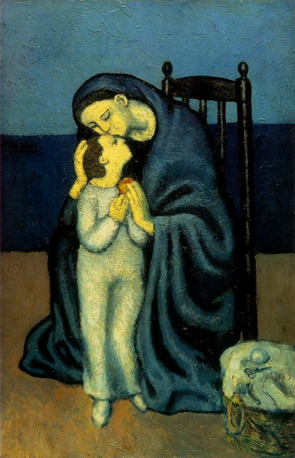
La Chiesa ha ricevuto da Gesù il tesoro prezioso del Vangelo non per trattenerlo per sé, ma per donarlo generosamente agli altri, come fa una mamma. In questo servizio di evangelizzazione si manifesta in modo peculiare la maternità della Chiesa, impegnata, come una madre, ad offrire ai suoi figli il nutrimento spirituale che alimenta e fa fruttificare la vita cristiana.

Papa Francesco
Udienza del 03 settembre 2014

Dio ci ha trovato degni di affidarci il Vangelo così noi lo annunciamo, non cercando di piacere agli uomini, ma a Dio, che prova i nostri cuori (1Ts 2,3)
Signore Gesù, fa che al centro della missione della chiesa ci sia l’annuncio del tuo Regno e non le nostre parole.

Siamo stati amorevoli in mezzo a voi, come una madre che ha cura dei propri figli. Così, affezionati a voi, avremmo desiderato trasmettervi non solo il vangelo di Dio, ma la nostra stessa vita, perché ci siete diventati cari. (1 Ts 2 7b-8)
Signore Gesù, fa che la nostra vita, i nostri gesti e i nostri silenzi insieme alle nostre parole, parlino di Te. Dona a noi, tua chiesa, di essere una madre che genera alla fede.

Siate sempre lieti, pregate ininterrottamente, in ogni cosa rendete grazie: questa infatti è volontà di Dio in Cristo Gesù verso di voi. Non spegnete lo Spirito, non disprezzate le profezie. Vagliate ogni cosa e tenete ciò che è buono. Astenetevi da ogni specie di male. (1 Ts 5,16b-22)
Signore Gesù, donaci la gioia di incontrarti e la gioia di essere strumento di incontro per tanti fratelli e sorelle che ci affidi.

Padre Nostro…

O Padre, che hai affidato alla Chiesa di Cristo la missione di annunciare a tutti i popoli la salvezza,
dona a noi, sue membra di rispondere con la nostra vita alle esigenze del Regno
con quella forza che una Madre ha nei confronti dei propri figli.
Per Cristo nostro Signore.
AMEN

Jubilate Deo, omnis terra servite Domino in laetitia
Alleluja, alleluja in laetitia alleluja, alleluja in laetitia

